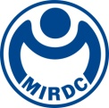
新聞資料NEWS LETTER
金屬中心「風電技師實習計劃」全台首例
學生前進離岸風場乘風破浪
財團法人金屬工業研究發展中心（以下簡稱金屬中心）與西門子歌美颯離岸風電再生能源股份有限公司（以下簡稱西門子歌美颯）及國立高雄科技大學（以下簡稱高科大）共同推出全台首例在學學生至離岸風場擔任風電技師的學分實習。有志參與的學生報名後經過層層篩選，最終脫穎而出的四位同學，完成金屬中心及西門子歌美颯完整的職前訓練後，已在本學期順利至海上離岸風場及岸上的風機預組裝廠，與現役技師並肩擔任起離岸風場服務運維及風機岸上組裝的任務。18日在南港展覽館一館開展的台灣國際智慧能源週中，金屬中心展出「海洋科技產業創新專區」執行離岸風電國際證照、人才培訓與媒合、運維技術研發與服務及離岸工程中心未來展望等主題，邀請西門子歌美颯與高科大的實習生到場分享全台首例的在學生海上實習計及海上實習生活體驗及感想。

金屬中心協助能源署建立並營運位於興達港的海洋專區，除了提供現役風電從業人員多項符合國際標準的的安全技術訓練外，對於風電產業人才培育及養成，多年來也和廠商及學校積極合作。持續三年執行針對本國籍待業青年的產業新尖兵訓練課程，孕育人才並成功媒合至離岸風電產業鏈就職從業；今年更攜手全球知名風機系統商與南台灣科大龍頭，成功推出第一個在學學生風場實習計劃，讓學校的老師及同學，在求學的階段，就能直接參與能源轉型的工作。

西門子歌美颯作為全球領先風機系統商，自2016年參與台灣首座離岸風場建置開發以來，一直致力培育在地人才，包含首批離岸風電預組裝與海上運維人才，以及全台首座風機預組裝廠所需的技師，實現最新離岸風機技術在台灣落地，發展關鍵技術之人才訓練。因此，西門子歌美颯在人才培育方面展現領先同業的決心，積極開展風機技師實習計畫，提前選拔卓越人才進入第一線風場實習，累積寶貴實戰經驗。期待未來能無縫接軌順利進入職業生涯，應用所學相關知識與實際技能，為產業注入新的活力。
高科大是台灣大學院校中唯一設有專屬碼頭的學校，有豐厚的船員培訓基礎，而綠色能源產業亟需本土人才挹注與投入，學校透過教育部支持打造「離岸風電產業海事工程菁英訓練基地」，並獲得國際風能組織(GWO)認證，成為台灣唯一能發證的大學，讓更多本土化專業人才投入離岸風電職場。本次透過金屬中心媒合2名風電學程、2名電機系同學參與西門子歌美颯實習，擁有與其他同學截然不同且深具挑戰的風電領域實習生活，不僅需縮短適應時間方可在海上和外國技師順利合作，同時能親身體驗與國外專業人士共事的跨國多元團隊經歷，期許同學累積實戰經驗，成為產業所需之即戰力。

風電產業的發展需要產官學界的密切配合，特別是在人才培育及養成的部分。來自產業的人才需求及來自學界的人才供應，通過金屬中心的產業推廣及人才媒介機制，成功地讓產業早期媒合所需人才，讓風電建設及運維人真正在地化，從而站穩台灣在亞太地區風電發展的領先地位。

更多關於本實習計劃的新聞訊息，請聯絡：
- 金屬中心 – 海洋專區行銷業務經理王振昌 0919828632 scott.wang@mail.mirdc.org.tw
- 西門子歌美颯 – 公關協理陳長詠 0903-028-587 bernice.chen@siemensgamesa.com
- 高科大 – 校友服務暨實習就業中心實習組張詩欣 0911988552 cchsome@nkust.edu.tw

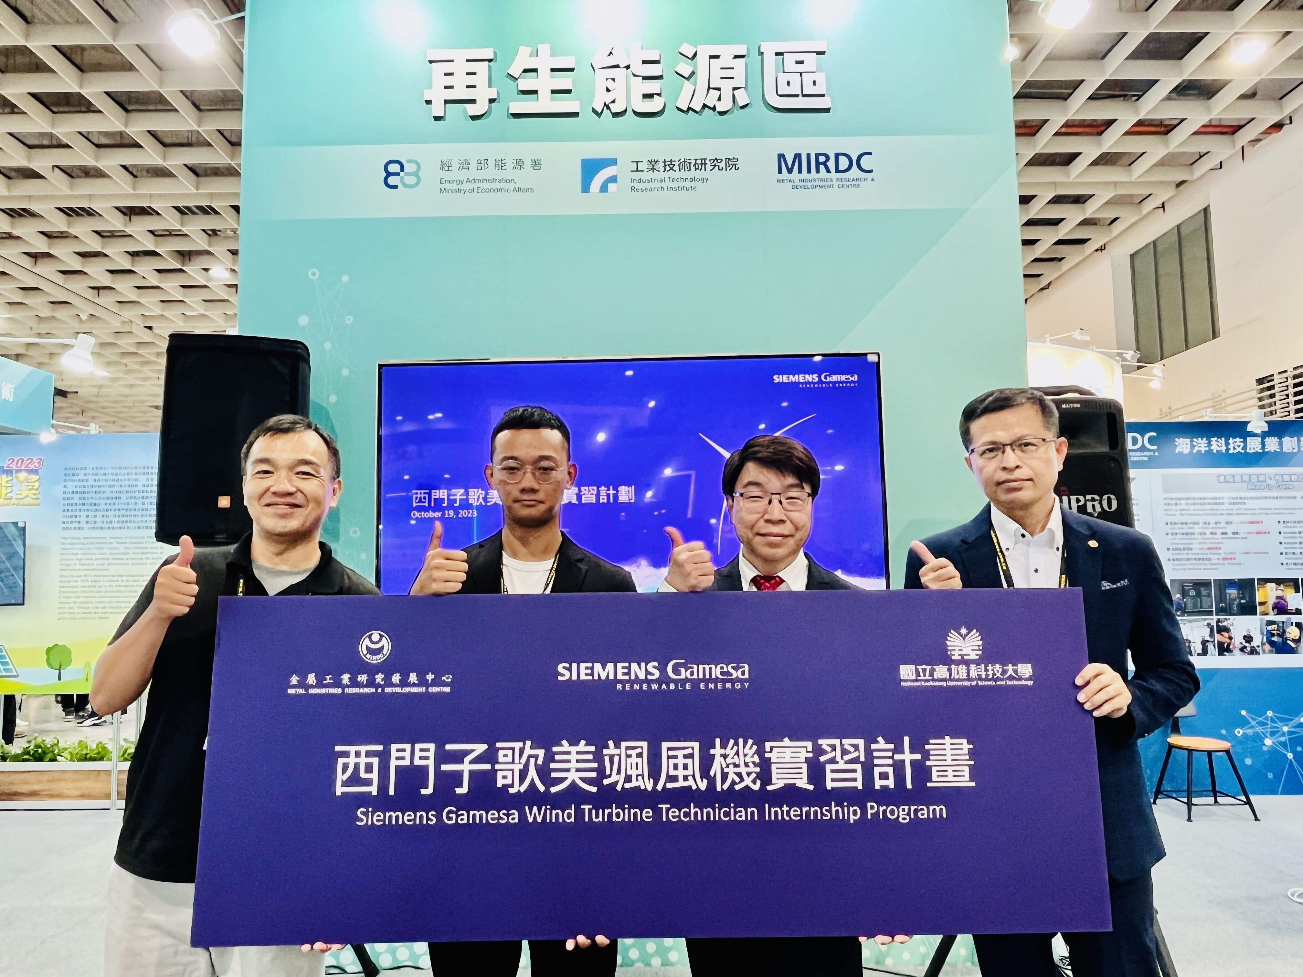

圖一、右起：高科大校友服務暨實習就業中心-陳銘志主任、Siemens Gamesa人力資源經理-李忠武、高科大本計畫實習生-蔡明軒、金屬中心海發組行銷業務經理-王振昌

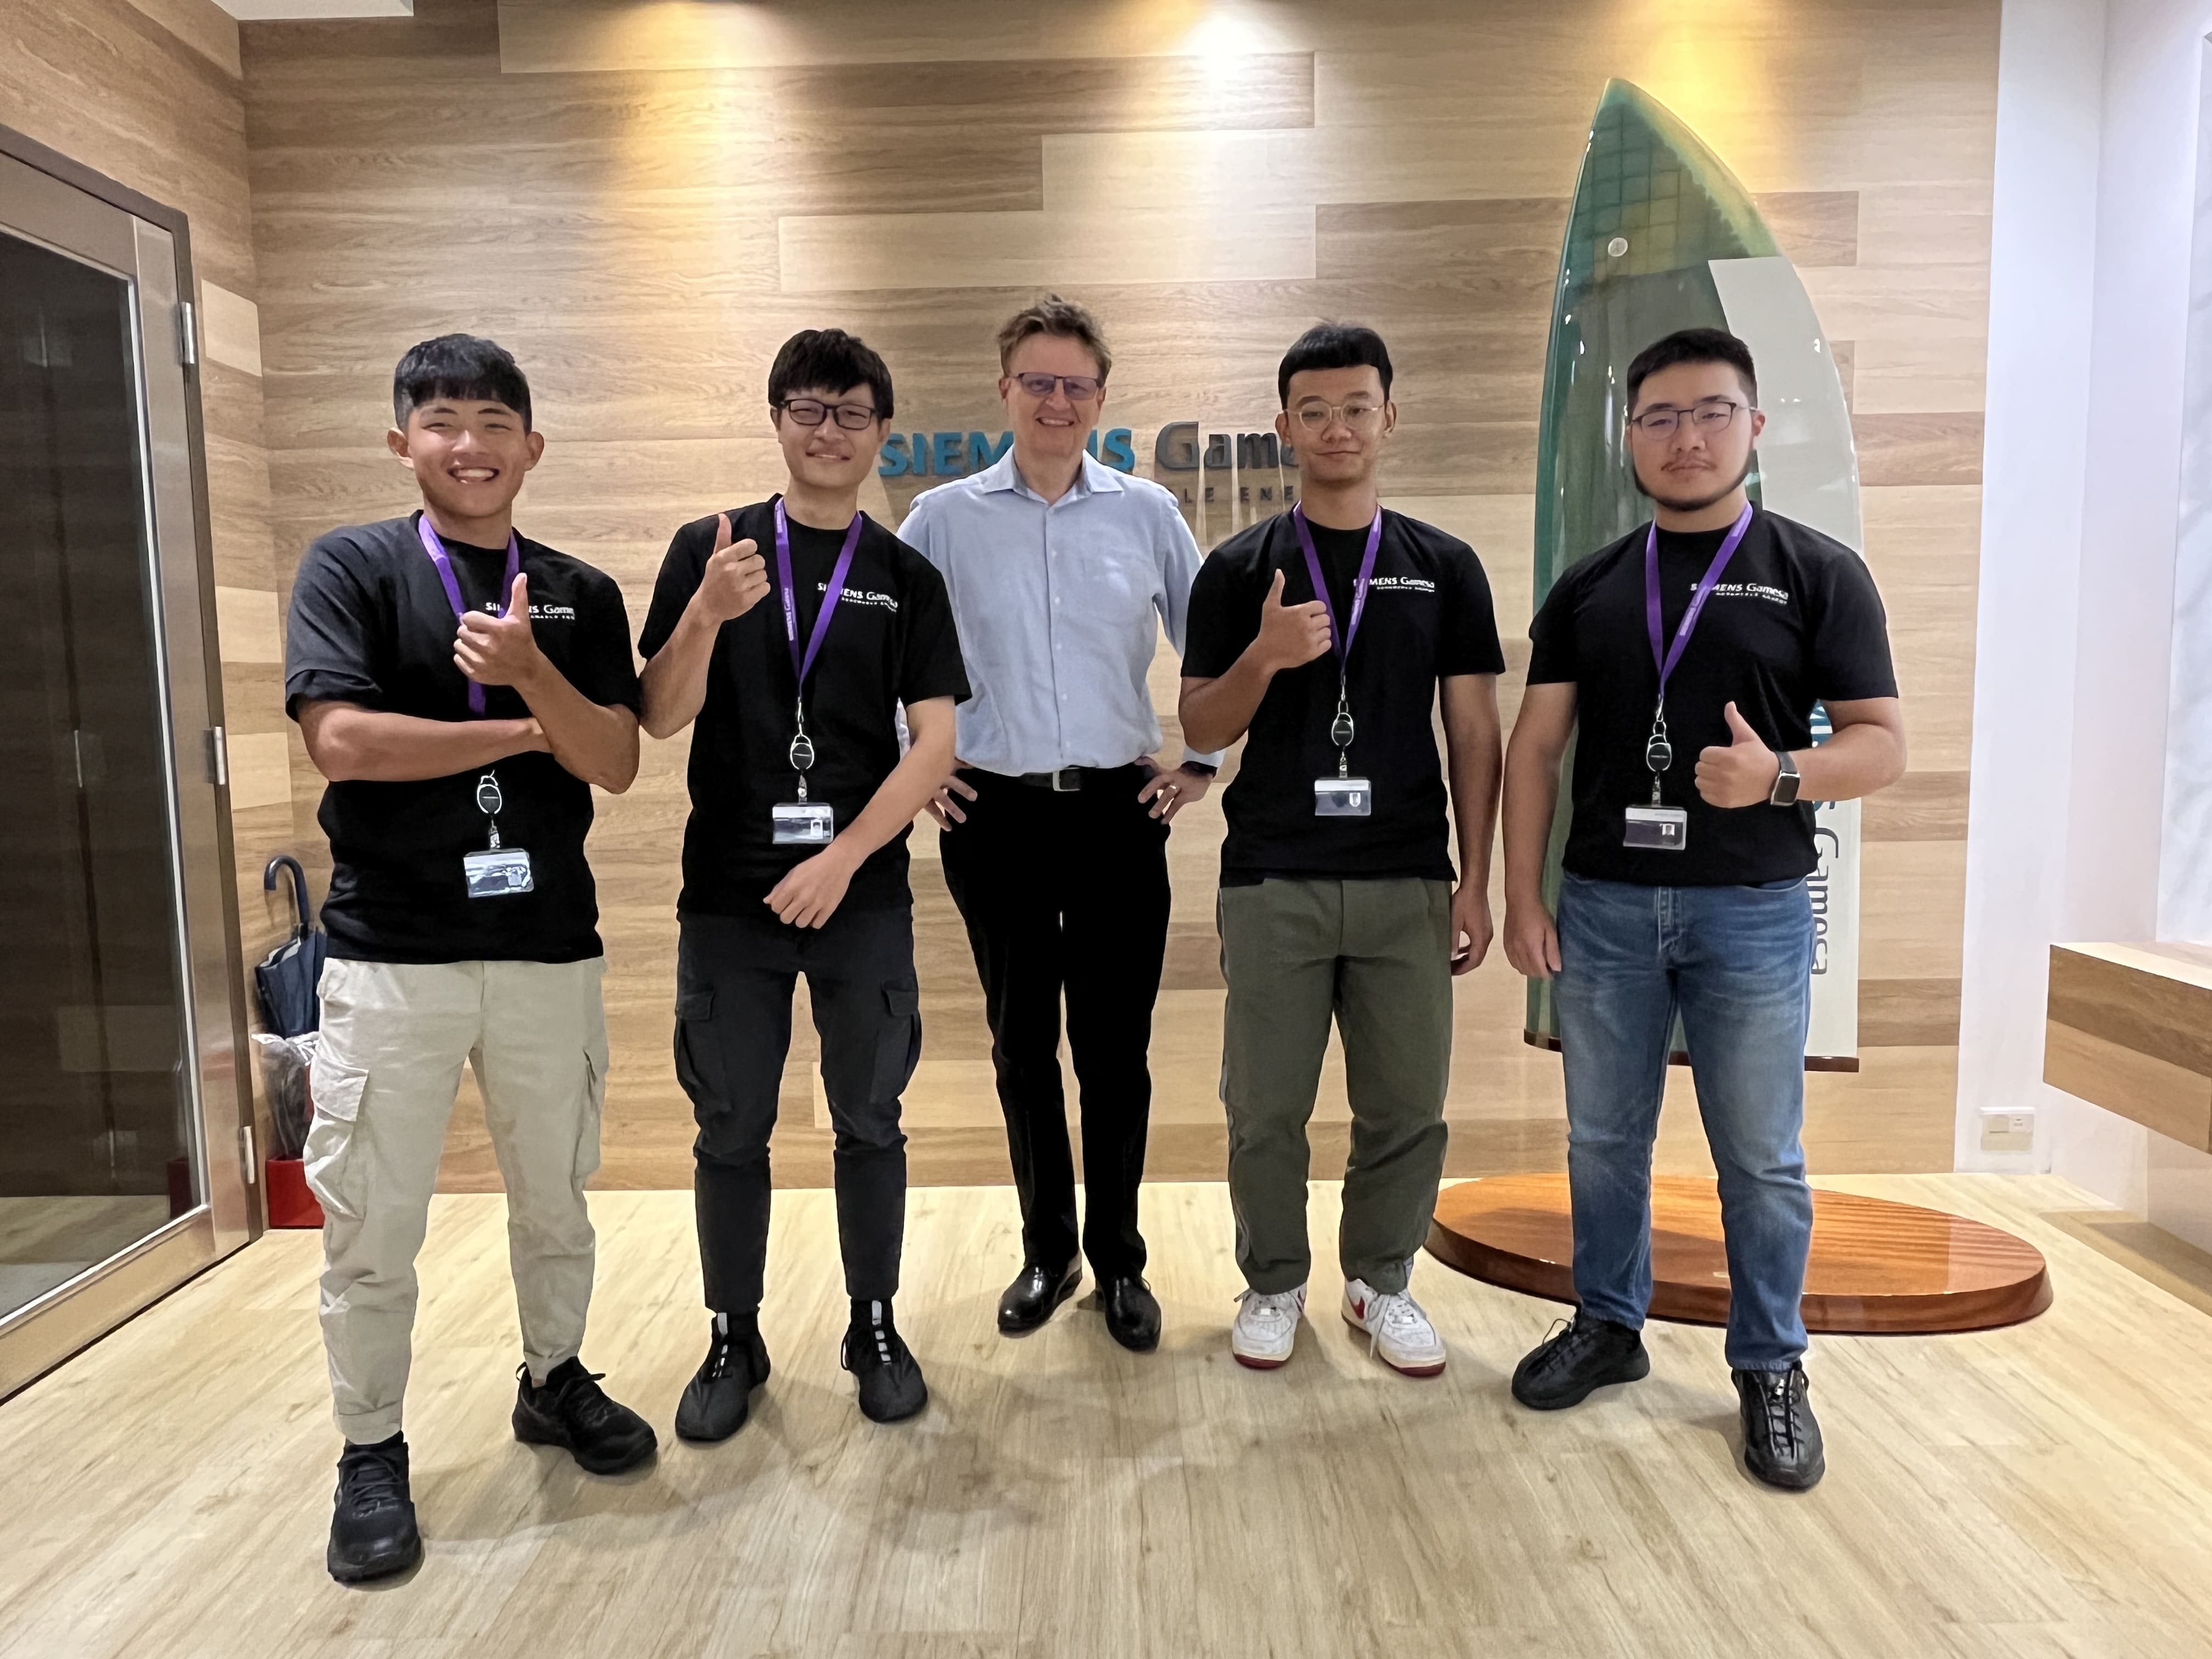

圖二、Siemens Gamesa亞太區離岸風電營運發展總部董事長-Niels Steenberg與本計畫四位高科大實習生(右1：造船及海洋工程系-林廷叡、右2：海事風電工程碩士學位學程-蔡名軒、左1：電機系-施承佑、左2：電機系-黃緯綸

